ИНСТРУКЦИЯ
по регистрации на мероприятие, используя ресурсы портала инклюзивного образования (далее ПИО) https://инклюзивноеобразование.рф
Для того чтобы зарегистрироваться на мероприятие необходимо:
  - Если вы зарегистрированы на ПИО, необходимо осуществить вход в личный кабинет
    - Войти на стартовую страницу ПИО по ссылке https://инклюзивноеобразование.рф , выбрать в правом верхнем углу «Войти»

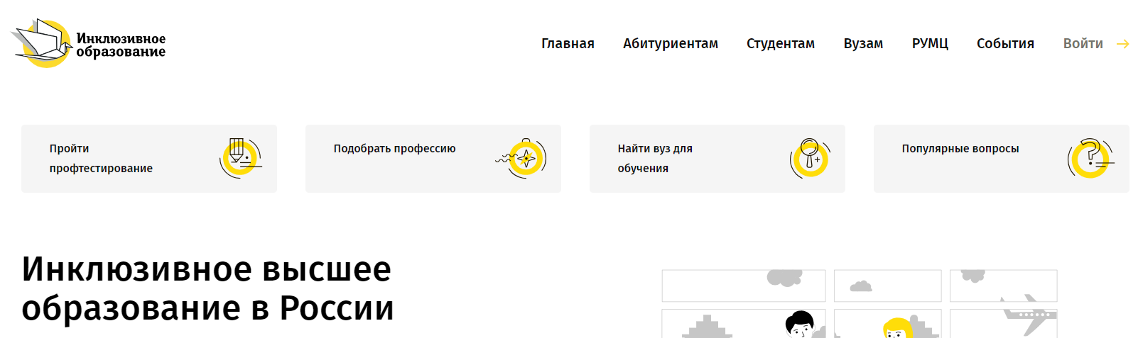
    - Выбрать один из предложенных вариантов авторизации
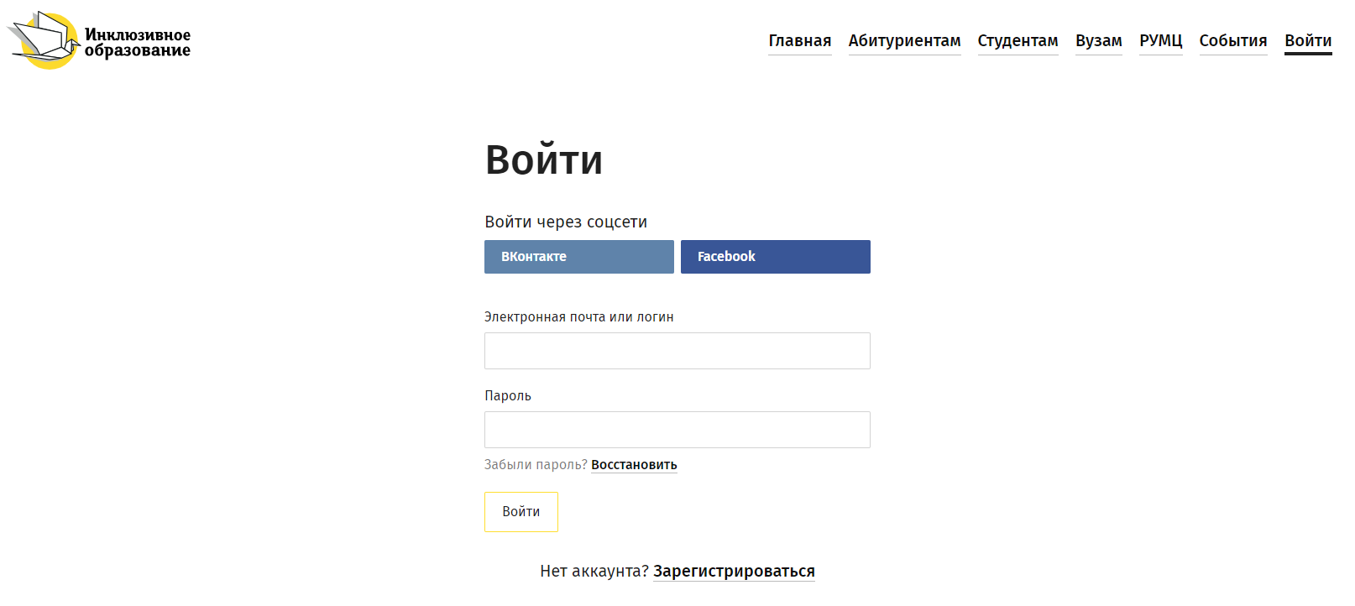
1.2. Если вы ещё не зарегистрированы на ПИО, необходимо пройти регистрацию по ссылке https://инклюзивноеобразование.рф
    - Войти на стартовую страницу ПИО по ссылке https://инклюзивноеобразование.рф, выбрать в правом верхнем углу «Войти»
    - В открывшемся окне выбрать «Зарегистрироваться»
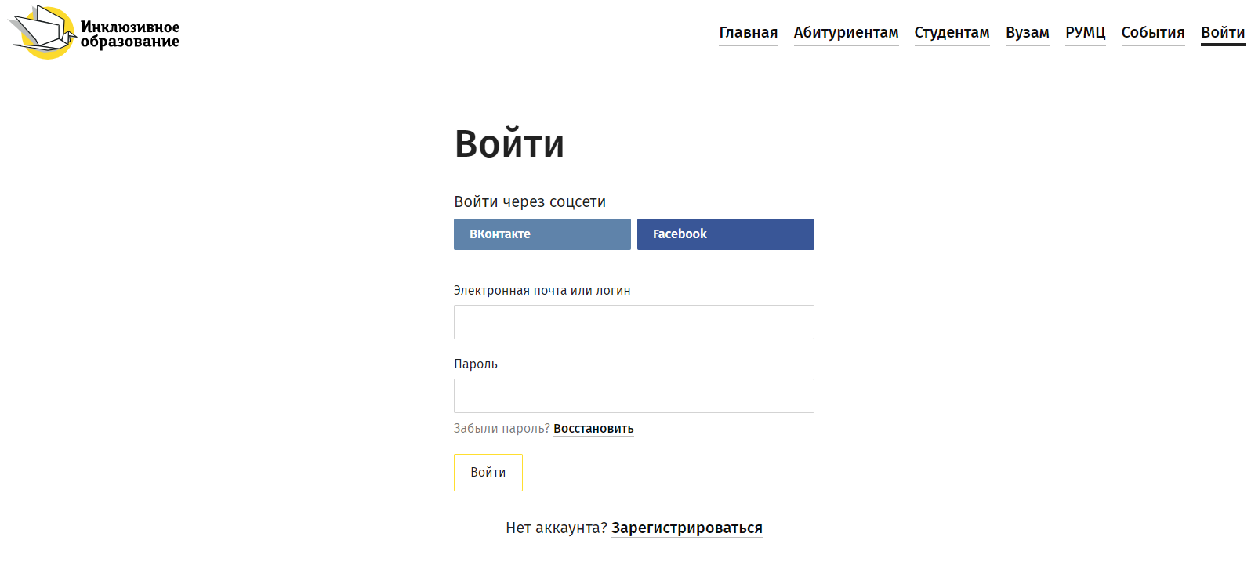
    - Заполнить необходимые поля
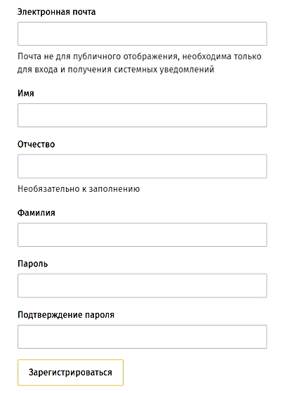
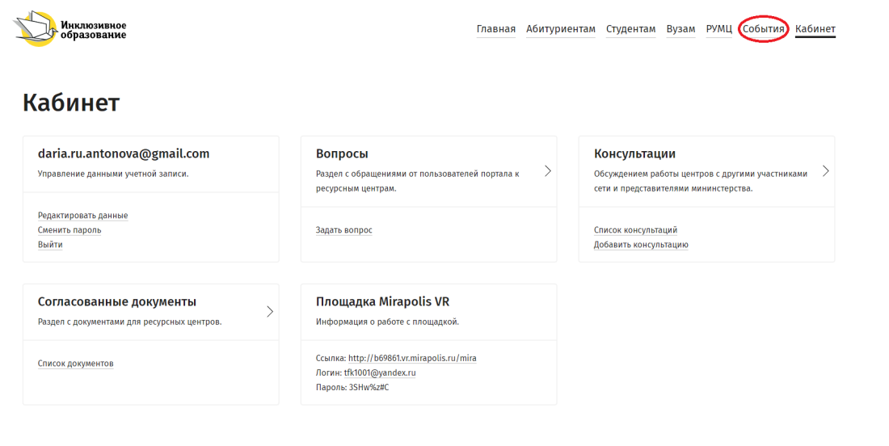
2) Зайти в раздел События

3) Выбрать в календаре дату проведения мероприятия
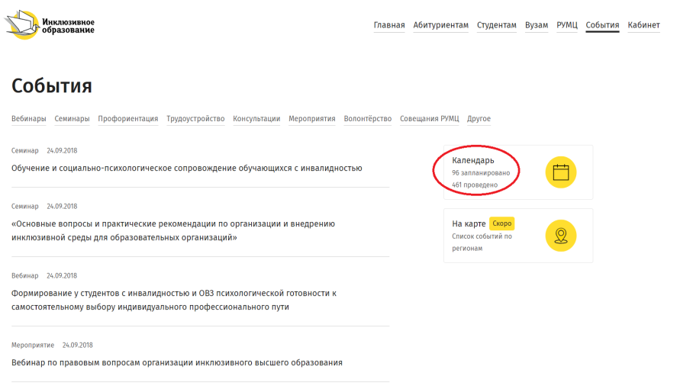
4) Выбрать необходимое мероприятие
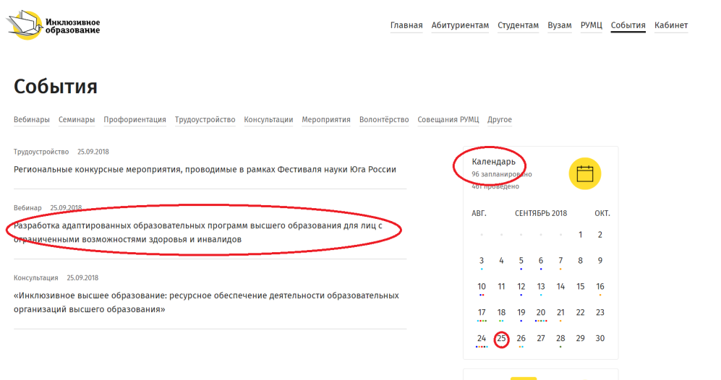
5) Нажать кнопку «Участвовать», выполнить регистрацию на событие
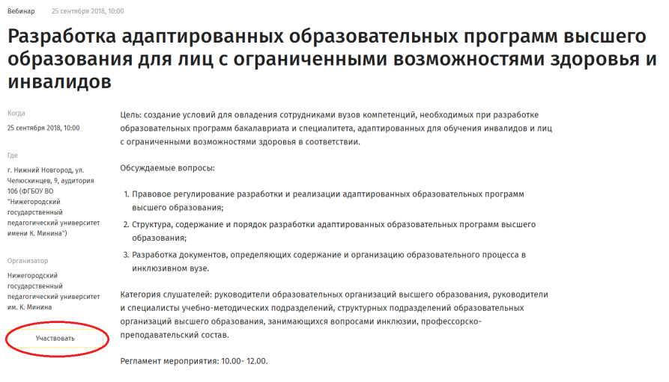
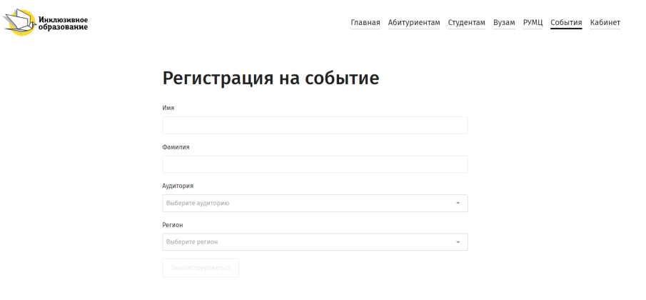

Почта и пароль, введенные при регистрации, необходимы для повторном входе на ПИО

